1. **Sơ đồ tổng quan hệ thống:**

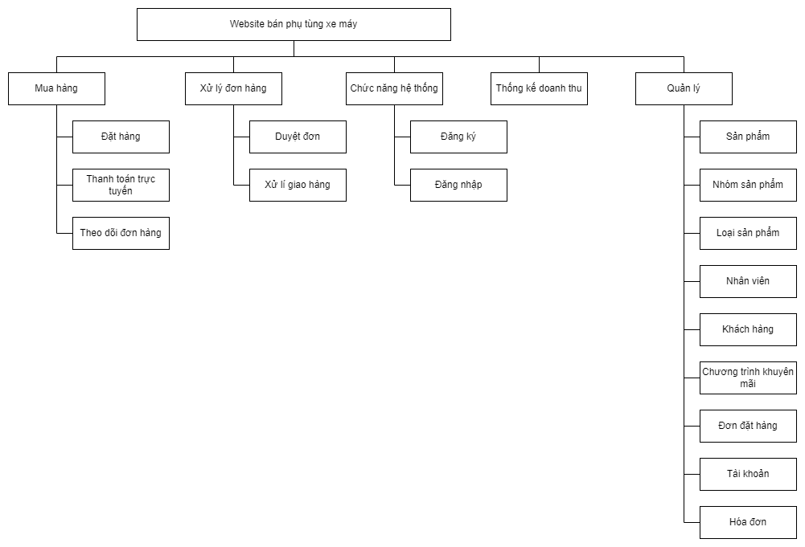

1. **Vẽ sơ đồ use case:**

Khách hàng:

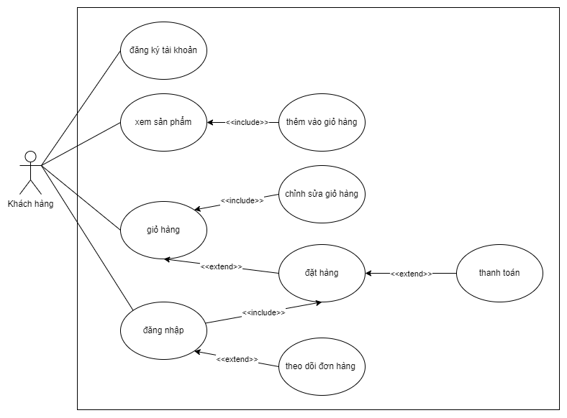

Nhân viên:

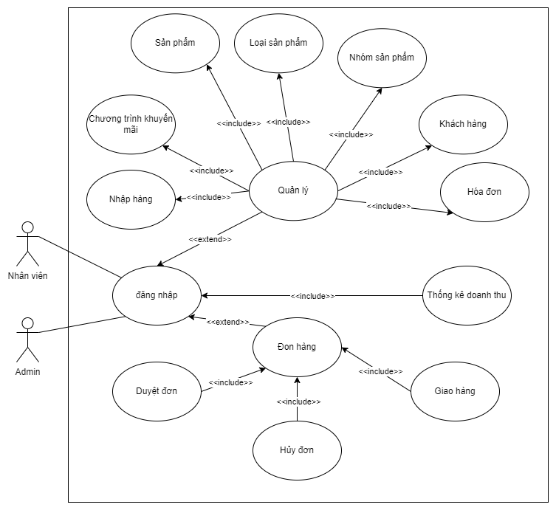

Admin:

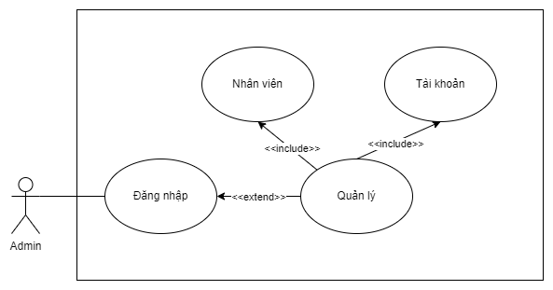

1. **Xây dựng bản đặc tả yêu cầu hệ thống:**

Các chức năng của hệ thống:

* Khách hàng:
* Đặt hàng
* Thanh toán
* Theo dõi đơn đặt hàng
* Đăng ký tài khoản
* Đăng nhập
* Chỉnh sửa thông tin cá nhân
* Nhân viên:
* Đăng nhập
* Đơn hàng: duyệt đơn, xử lí giao hàng, hủy đơn, xem thông tin đơn hàng
* Chỉnh sửa thông tin cá nhân
* Quản lí sản phẩm: CRUD
* Quản lí các danh mục: loại sản phẩm, nhóm sản phẩm: CRUD
* Quản lí khách hàng: CRUD, tra cứu thông tin khách hàng
* Quản lí chương trình khuyến mãi: CRUD
* Quản lí hóa đơn: tra cứu
* Thống kê doanh thu
* Admin: bao gồm các chức năng của nhân viên
* Quản lí nhân viên: CRUD
* Cửa hàng có nhiều nhóm sản phẩm, thông tin nhóm sản phẩm bao gồm: mã nhóm, tên nhóm.
* Mỗi nhóm sản phẩm gồm nhiều loại sản phẩm, một loại sản phẩm chỉ thuộc một nhóm sản phẩm. Thông tin loại sản phẩm bao gồm: mã loại, tên loại.
* Mỗi loại sản phẩm gồm nhiều sản phẩm, một sản phẩm chỉ thuộc một loại sản phẩm. Thông tin sản phẩm bao gồm: mã sản phẩm, tên sản phẩm, mô tả, hình ảnh, trạng thái, hãng sản xuất, thời gian bảo hành.
* Một sản phẩm được dùng trên nhiều xe, một xe được gắn nhiều sản phẩm khác nhau. Thông tin xe: mã xe, tên xe, hãng xe.
* Hãng cung cấp nhiều sản phẩm khác nhau, một sản phẩm thuộc một hãng, thông tin hãng: mã hãng, tên, địa chỉ, email, số điện thoại.
* Cửa hàng muốn nhập hàng về phải đặt hàng với hãng. Thông tin phiếu đặt hàng: mã số đơn đặt, ngày đặt. Một phiếu đặt hàng có nhiều sản phẩm, và ngược lại.
* Cửa hàng nhập hàng về sẽ có chứng từ là phiếu nhập, và chỉ nhập hàng thông qua phiếu đặt hàng, một phiếu đặt hàng chỉ có một phiếu nhập. Phiếu nhập gồm các thuộc tính: mã phiếu nhập, tổng tiền, ngày nhập. Một phiếu nhập có nhiều sản phẩm, một sản phẩm có thể thuộc nhiều phiếu nhập.
* Cửa hàng có nhiều nhân viên, mỗi nhân viên có thông tin bao gồm mã nhân viên để phân biệt, họ, tên, giới tính, ngày sinh, địa chỉ, số điện thoại, email.
* Khách hàng có thông tin bao gồm mã khách hàng để phân biệt, họ, tên, giới tính, ngày sinh, địa chỉ, số điện thoại, email.
* Mỗi khách hàng và nhân viên đều có riêng 1 tài khoản đăng nhập là username và password.
* Mỗi tài khoản chỉ thuộc một quyền và một quyền có nhiều tài khoản khác nhau.
* Khách hàng đặt hàng qua đơn đặt hàng, mỗi đơn có thể có nhiều sản phẩm, đơn đặt hàng có các thuộc tính: trạng thái, ngày tạo, địa chỉ giao, thời gian giao, người nhận, số điện thoại người nhận, email người nhận.
* Nhân viên có thể duyệt nhiều đơn đặt hàng, một đơn đặt hàng chỉ được duyệt từ một nhân viên.
* Hóa đơn gồm các thuộc tính: số hóa đơn, ngày lập. Một đơn đặt hàng của khách hàng chỉ có một hóa đơn và một hóa đơn chỉ dành cho một đơn đặt hàng.
* Đợt khuyến mãi có thông tin về đợt, tên đợt khuyến mãi, ngày bắt đầu, ngày kết thúc. Một sản phẩm có nhiều đợt khuyến mãi và một đợt khuyến mãi có thể áp dụng cho nhiều sản phẩm. Một đợt khuyến mãi được tạo bởi một nhân viên và một nhân viên có thể tạo nhiều đợt khuyến mãi khác nhau.
* Trả hàng: khi khách hàng muốn trả hàng thì cửa hàng sẽ lập một phiếu trả và sẽ trả hàng khi có hóa đơn đi kèm.
* Thay đổi giá: một sản phẩm có thể được thay đổi giá theo thời gian, phải ghi nhận nhân viên cập nhật giá mới.

1. **Mô tả các quy trình nghiệp vụ:**
2. Mua hàng:

* Khách hàng chọn sản phẩm thêm vào giỏ hàng
* Khách hàng kiểm tra giỏ hàng và tiến hành thanh toán, trước khi thanh toán cần đăng nhập vào để hệ thống ghi nhận lại thông tin đơn hàng.
* Nếu chưa có tài khoản, khách hàng cần đăng ký tài khoản
* Khách hàng kiểm tra lại thông tin đơn hàng
* Khách hàng chọn phương thức thanh toán
* Hoàn tất quá trình đặt hàng

1. Xử lí đơn hàng:

* Cửa hàng tiếp nhận đơn hàng
* Nhân viên kiểm tra thông tin đơn hàng (sản phẩm, số lượng, phương thức thanh toán)
* Nhân viên kiểm tra sản phẩm thuộc đơn hàng có sẵn sàng để giao hàng
* Nếu sản phẩm thuộc đơn hàng sẵn sàng giao cho khách, nhân viên sẽ duyệt đơn hàng, tiến hành đóng gói sản phẩm, in hóa đơn và giao hàng.
* Nếu sản phẩm không sẵn sàng giao cho khách, nhân viên liên hệ với khách hàng để thông báo và hủy đơn hàng.

1. Giao hàng:

* Với những đơn hàng giao trong nội thành, nhân viên của cửa hàng sẽ giao hàng cho khách, sau khi giao hàng hoàn tất, nhân viên xác nhận đã giao hàng.
* Với những đơn hàng ở tỉnh khác, nhân viên giao đơn hàng cho dịch vụ vận chuyển bên thứ 3, sau khi nhận thông tin đã giao hàng từ bên vận chuyển, nhân viên xác nhận đã giao hàng.

1. Chương trình khuyến mãi:

* Một sản phẩm có nhiều đợt khuyến mãi và một đợt khuyến mãi có thể áp dụng cho nhiều sản phẩm.
* Nhân viên sẽ tạo các chương trình khuyến mãi
* Một sản phẩm không thể thuộc hai chương trình khuyến mãi có cùng thời gian

1. Trả hàng:

* Thời gian được trả hàng là 7 ngày từ ngày nhận được hàng
* Khách hàng được trả hàng cho thời gian cho phép và có hóa đơn đi kèm
* Khi khách hàng trả hàng, nhân viên sẽ nhận và kiếm tra hàng kèm hóa đơn, sau đó sẽ lập 1 phiếu trả hàng cho khách hàng

1. Hủy đơn hàng:

* Với những đơn chưa được duyệt, nếu sản phẩm không đạt được chất lượng để giao cho khách, nhân viên liên hệ với khách hàng thông qua thông tin trên đơn đặt hàng và thông báo cho khách hàng lí do hủy đơn.